LE CAROTE

Nell’orto sono state piantate 3 file di carote. In ciascuna fila sono state piantate 5 carote. Quante carote sono state piantate?

Disegna

Quante file di carote sono state piantate? ________________

Quante carote sono state piantate in ogni fila? ________________

Cosa si deve scoprire?

________________________________________________________________.

Scrivi un’operazione per risolvere la situazione

Trova altre operazioni, se le conosci, per risolvere la situazione.

Rispondi alla domanda:

Sono state piantate in tutto ____________ carote.

LA LIBRERIA

Nella libreria sono stati messi 7 libri in ogni ripiano. I ripiani della libreria sono 4. Quanti libri ci sono nella libreria?

Disegna

Quanti libri sono stati messi in ogni ripiano? ________________

Quanti sono i ripiani della libreria? ________________

Cosa si deve scoprire?

________________________________________________________________.

Scrivi un’operazione per risolvere la situazione.

Trova altre operazioni, se le conosci, per risolvere la situazione.

Rispondi alla domanda:

_____________________________________________________________________

Osserva l’esempio e completa tutte le moltiplicazioni che trovi nei pesci.

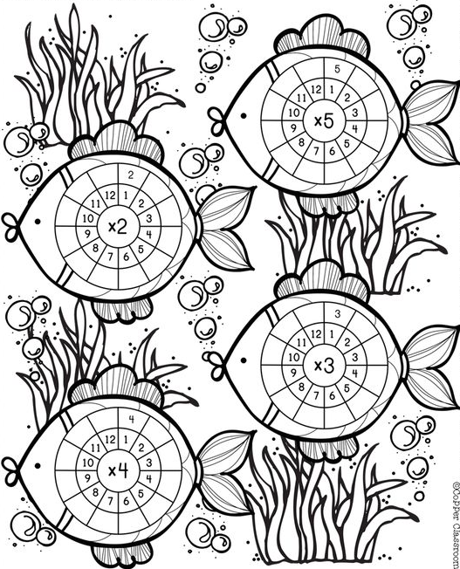

Ripassa le tabelline che abbiamo imparato ( 2, 3, 4, 5) svolgendo gli esercizi che trovi nelle pagine successive. Se ti accorgi di non ricordare subito alcuni risultati è il segnale che devi MEMORIZZARE meglio quella tabellina!!!

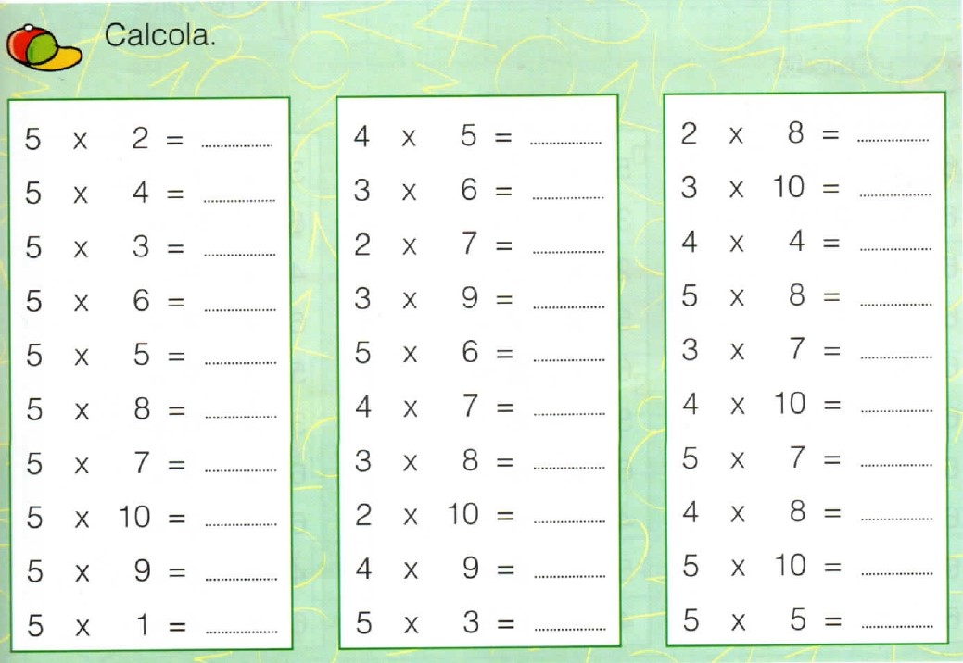

Completa la tabella
 | (x 2)  doppio | (X 3) triplo | (X 4 )  quadruplo
7 | 14 | 21 | 28
10
5
20
8
9
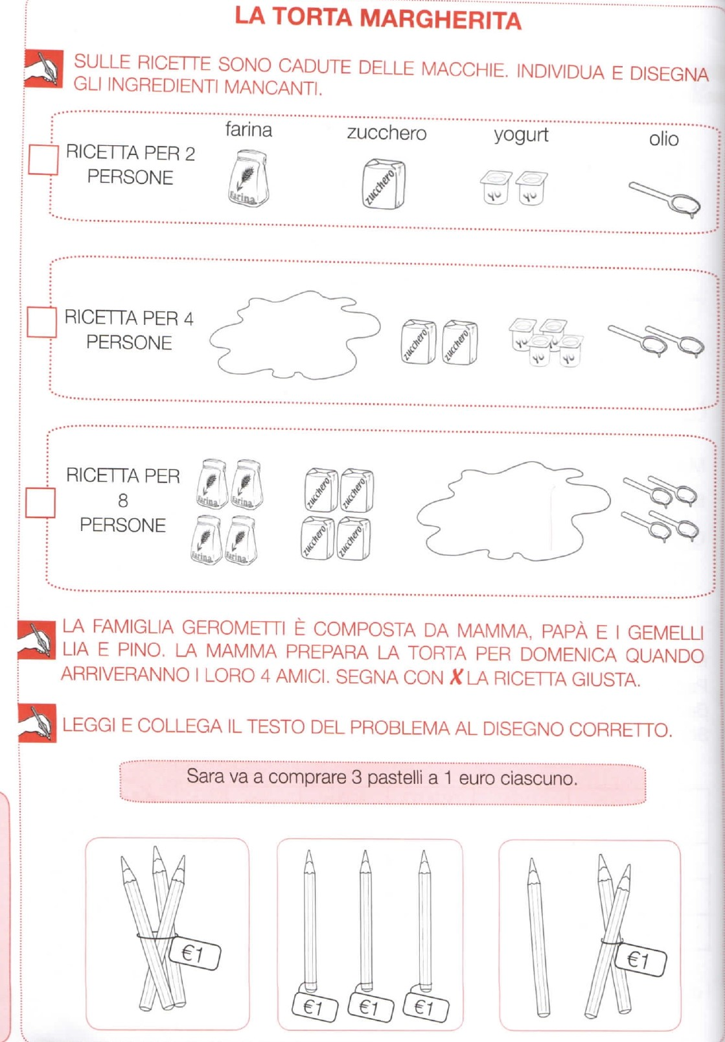
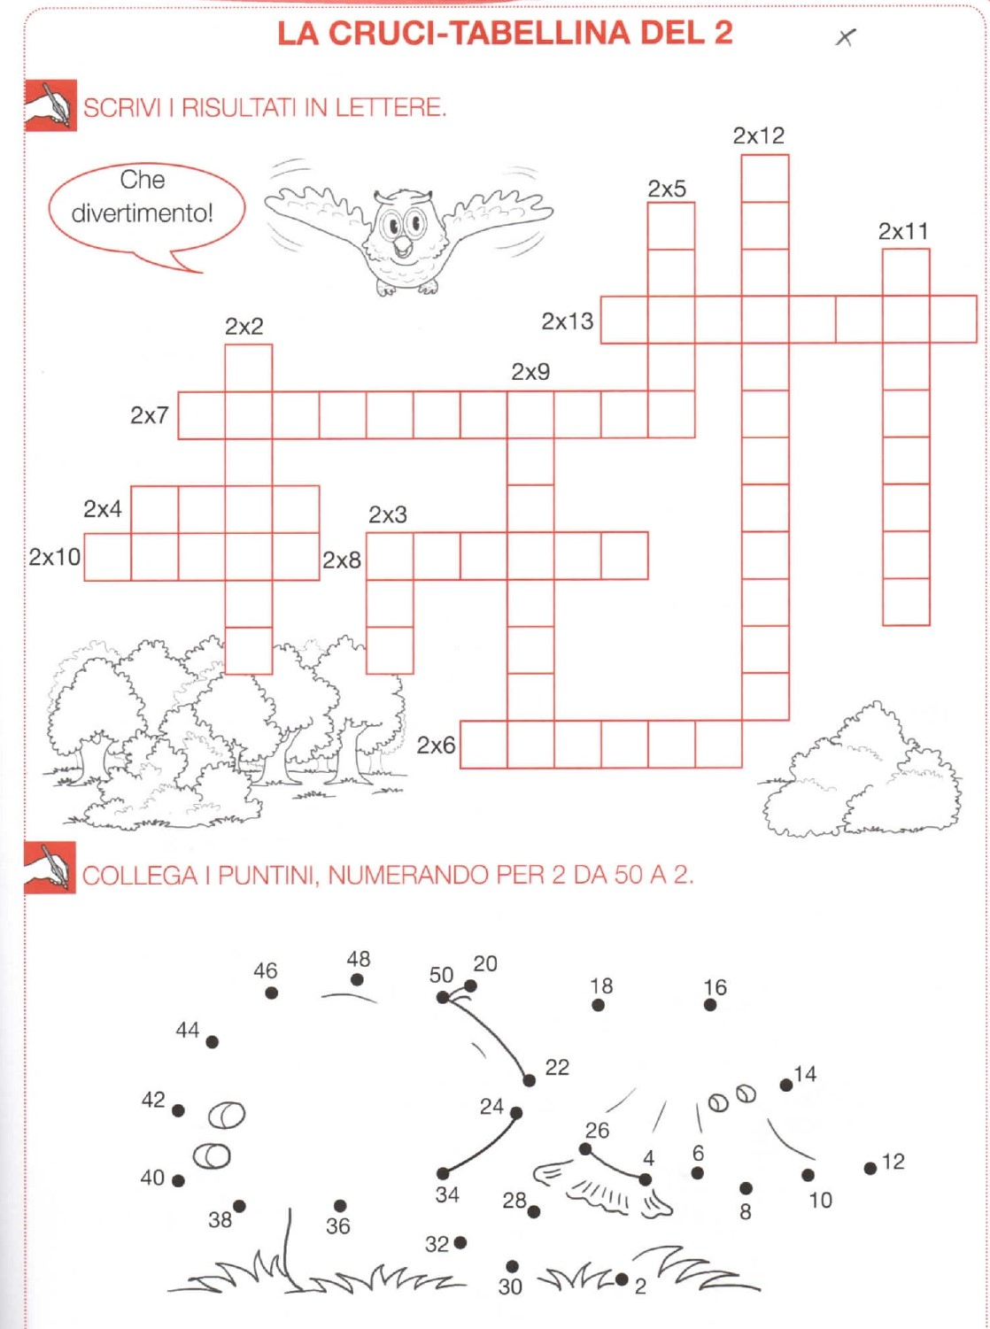

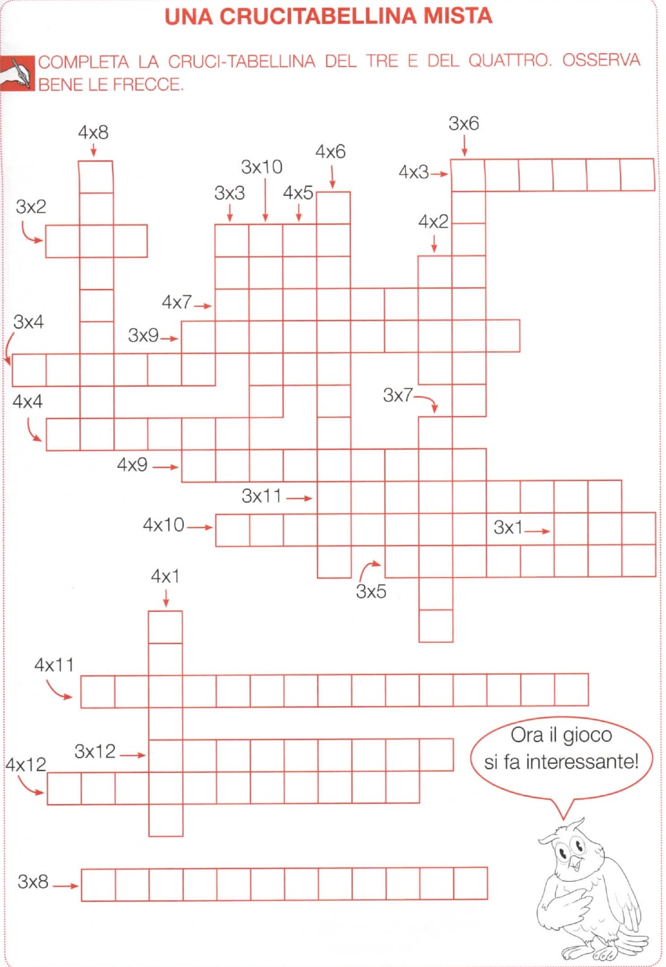
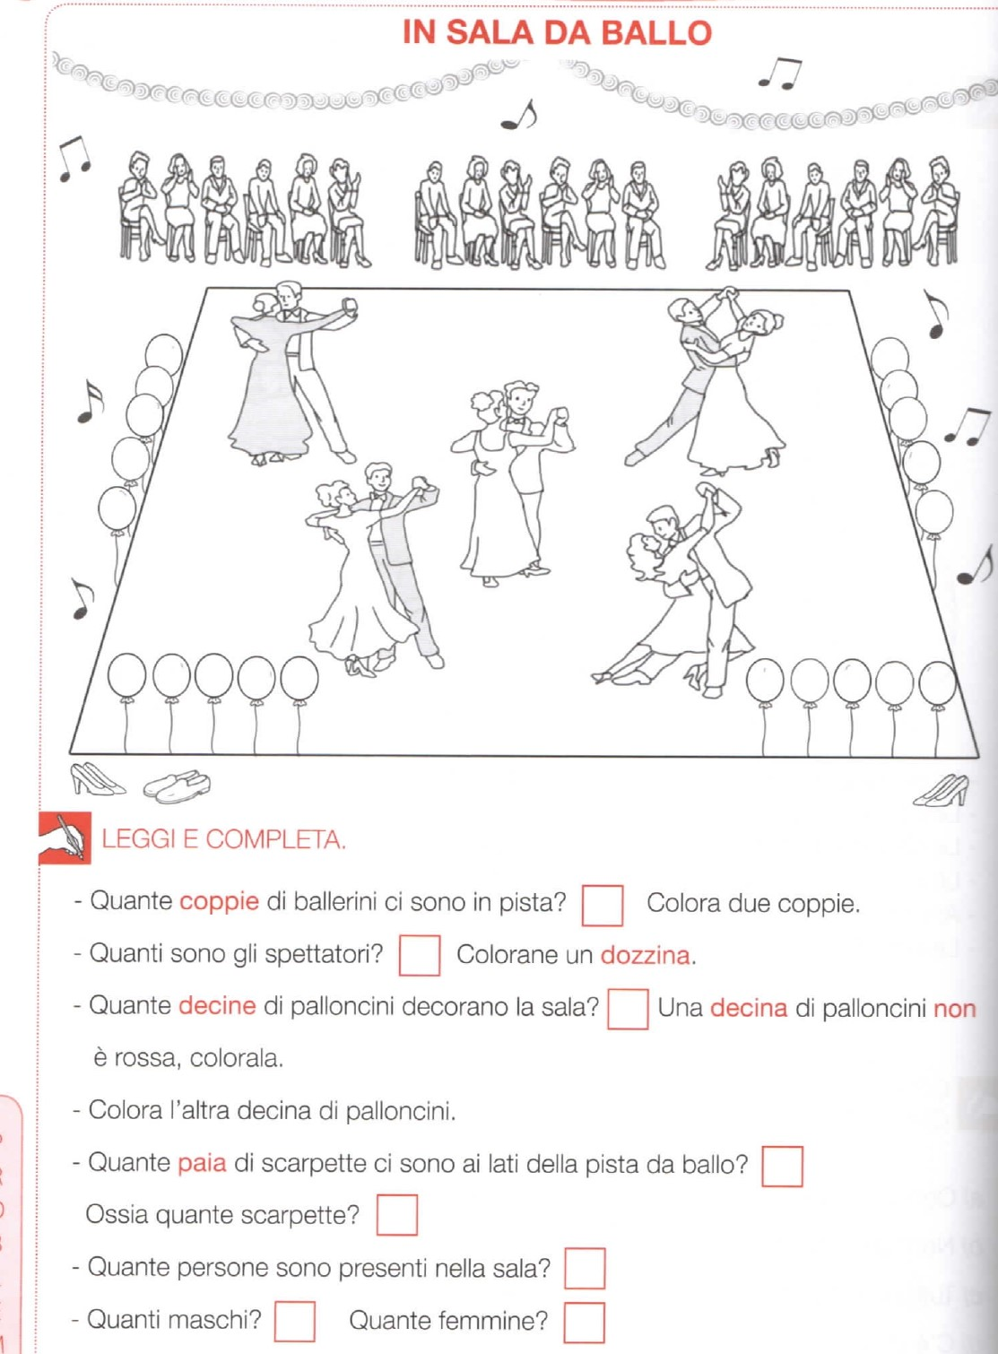

Risolvi le operazioni della tabella, dopo ricomponi il puzzle seguendo l’ordine dei risultati.
40 – 3 = | 30 +10+3= | 80 +5+4= | 50 – 42 =
90 -8 = | 50 +10+2= | 70+20+4 = | 39 – 20 =
50 +40 = | 50 – 3 = | 90 + 5 +2 = | 40 – 4 =
90 + 5 = | 95 – 4 = | 65 – 2 = | 40 – 8 =

